UNIVERSITETI “UKSHIN HOTI” – PRIZREN
FAKULTETI I SHKENCAVE KOMPJUTERIKE • Dizajn Softueri

RAPORTI TEKNIK 01
SISTEMI PËR MENAXHIMIN
E QIRASË SË BANESAVE
Analiza • Objektivat • Kërkesat e sistemit

TË DHËNAT E RAPORTIT
Studente | Agnesa Kryeziu
Lënda | Projekt – Praktikë Profesionale
Profesori | Prof. Ass. Dr. Endrit Fetahi
Viti akademik | 2026/2027
Faza | Raporti Teknik 1 – Planifikimi dhe dizajni

PRIZREN • TETOR 2026

01 | Problemi dhe ideja e projektit

1.1 Problemi që synon të zgjidhet

Menaxhimi i banesave me qira përfshin të dhëna për pronarë, banesa, qiramarrës, kontrata dhe pagesa mujore. Kur këto ruhen në fletore ose dokumente të ndara, bëhet e vështirë të dihet se cila banesë është e lirë, kur përfundon një kontratë dhe cilat pagesa kanë mbetur pa u kryer. Kjo shpesh çon në humbje kohe, gabime në llogaritjet e pagesave dhe vështirësi për të marrë një pamje të qartë të gjendjes së banesave.

1.2 Zgjidhja e propozuar
Propozoj një aplikacion web ku administratori mund t’i regjistrojë banesat, t’i lidhë ato me pronarët dhe qiramarrësit, të krijojë kontrata dhe të përcjellë pagesat. Informacioni ruhet në një databazë të vetme dhe mund të gjendet me kërkim ose filtrim.

1.3 Përdoruesit e sistemit
Roli | Detyrat kryesore
Administrator | Menaxhon të dhënat e banesave, pronarëve, qiramarrësve, kontratave dhe pagesave.
Pronari | Përfaqësohet me të dhëna kontakti dhe banesat që zotëron; në versionin e parë nuk ka llogari të veçantë.
Qiramarrësi | Përfaqësohet me të dhëna kontakti dhe kontratën; në versionin e parë nuk ka llogari të veçantë.

1.4 Qëllimi dhe kufiri i projektit

Qëllimi i projektit është zhvillimi i një sistemi të thjeshtë dhe funksional që mundëson menaxhimin e banesave me qira, regjistrimin e qiramarrësve, administrimin e kontratave dhe përcjelljen e pagesave mujore. Projekti do të përqendrohet në funksionet kryesore, të cilat do të realizohen dhe testohen gjatë semestrit.

02 | Objektivat dhe funksionalitetet
- Organizimi i të dhënave të banesave dhe i statusit të tyre në një vend.
- Regjistrimi i pronarëve dhe qiramarrësve pa dublime të panevojshme.
- Krijimi i kontratave me datë fillimi, datë përfundimi dhe qira mujore.
- Evidentimi i pagesave dhe dallimi i obligimeve të papaguara.
- Kërkimi dhe paraqitja e një përmbledhjeje të qartë për administratorin.
Nr. | Funksionaliteti i planifikuar
1 | Kyçja e administratorit dhe dalja nga sistemi
2 | Shtimi dhe përditësimi i banesave
3 | Menaxhimi i pronarëve
4 | Menaxhimi i qiramarrësve
5 | Regjistrimi i kontratave dhe afateve
6 | Evidentimi i pagesave mujore
7 | Kërkimi dhe filtrimi sipas statusit
8 | Paneli përmbledhës me statistika bazike

03 | Kërkesat e sistemit

3.1 Kërkesat funksionale
ID | Kërkesa e testueshme
KF-01 | Administratori kyçet me email dhe fjalëkalim; të dhënat e gabuara refuzohen.
KF-02 | Administratori shton banesë me adresë, qytet, sipërfaqe, qira mujore dhe pronar.
KF-03 | Administratori ndryshon të dhënat e një banese dhe statusin e saj.
KF-04 | Administratori regjistron pronar dhe qiramarrës me emër dhe kontakt.
KF-05 | Administratori krijon kontratë për një banesë me datat e vlefshmërisë dhe qiranë mujore.
KF-06 | Sistemi nuk lejon dy kontrata aktive me afate që mbivendosen për të njëjtën banesë.
KF-07 | Administratori regjistron pagesën për një kontratë dhe një muaj të caktuar.
KF-08 | Sistemi shfaq kontratat që u afrohet skadimi dhe pagesat e papaguara.
KF-09 | Administratori filtron banesat sipas qytetit dhe statusit.
KF-10 | Administratori shikon numrin e banesave të lira dhe të zëna në panel.

3.2 Kërkesat jofunksionale
ID | Kërkesa dhe mënyra e verifikimit
KJF-01 | Fjalëkalimet ruhen të hash-uara, jo si tekst i thjeshtë; kontrollohet në databazë.
KJF-02 | Faqet private nuk hapen pa hyrje në sistem; provohet me sesion të çkyçur.
KJF-03 | Fushat e detyrueshme validohen; provohen të dhëna bosh dhe vlera negative.
KJF-04 | Ndërfaqja përdoret në kompjuter dhe telefon; testohet në dy madhësi ekrani.
KJF-05 | Të dhënat mbeten të ruajtura pas mbylljes dhe rihapjes së aplikacionit.

3.3 Rrjedha kryesore e përdorimit
Administratori kyçet → zgjedh një banesë të lirë → regjistron qiramarrësin → krijon kontratën → sistemi e shënon banesën si të zënë → regjistrohet pagesa mujore → paneli përditëson gjendjen.

3.4 Siguria dhe mbrojtja e të dhënave
Duke qenë se aplikacioni do të menaxhojë të dhëna të ndjeshme si kontratat, pagesat mujore dhe informacionet personale të pronarëve e qiramarrësve, siguria është një nga prioritetet e projektit. Qasja në sistem do të bëhet vetëm përmes llogarisë së administratorit, e cila do të mbrohet me fjalëkalim të hash-uar (siç është përcaktuar në KJF-01). Kontrolli i të drejtave do të bëhet në nivel serveri (në Django), duke mos u mbështetur vetëm te fshehja e butonave në ndërfaqe. Kjo garanton që edhe nëse dikush përpiqet të hyjë në një URL të ndaluar, sistemi do ta refuzojë.

3.5 Fusha e veprimit (Scope) e projektit
Fokusi kryesor i këtij semestri është ndërtimi i funksioneve bazë për menaxhimin e banesave me qira: regjistrimi i banesave dhe pronarëve, krijimi dhe ndjekja e kontratave, si dhe evidentimi i pagesave mujore.
Nuk planifikohet të përfshihen në këtë version pagesat online me kartelë, nënshkrimi elektronik i kontratave apo integrimi me platforma bankare. Këto funksione janë planifikuar për një version të mëvonshëm, pasi të jenë testuar dhe stabilizuar të gjitha funksionet kryesore të sistemit. Gjithashtu, në këtë fazë nuk parashikohet krijimi i llogarive të veçanta për pronarët ose qiramarrësit, pasi roli i vetëm aktiv do të jetë administratori.

04 | Teknologjitë e planifikuara
Për realizimin e aplikacionit e kam planifikuar një kombinim teknologjish që lehtëson menaxhimin e banesave, kontratave dhe pagesave. Këto janë zgjedhje fillestare, që mund të përshtaten gjatë implementimit.
Teknologjia | Përdorimi në projekt | Pse?
Python + Django | Logjika e sistemit, kyçja dhe menaxhimi i të dhënave për banesat, pronarët, kontratat dhe pagesat. | Ofrojnë mjete të gatshme që e lehtësojnë zhvillimin dhe sigurinë.
HTML + Django Templates | Ndërtimi dhe shfaqja e faqeve të aplikacionit (formularët, listat). | Lejojnë lidhje të thjeshtë mes pamjes dhe backend-it.
CSS + Bootstrap 5 | Ngjyrat, format dhe përshtatja për pajisje të ndryshme. | Ndihmojnë të krijoj një dizajn të pastër dhe responsive.
JavaScript | Veprime interaktive në faqe dhe përmirësim i formularëve. | E bën përdorimin më praktik pa rifreskuar çdo veprim.
MySQL | Ruajtja e banesave, pronarëve, qiramarrësve, kontratave dhe pagesave. | Mban të dhëna të strukturuara dhe lidhje mes tabelave.
Git + GitHub | Historiku i ndryshimeve dhe publikimi i kodit. | Dokumentojnë progresin gjatë katër raportimeve.

Django është propozuar sepse ka mjete të gatshme për kyçje dhe për punë me databazën. Kjo më ndihmon të përqendrohem te funksionet kryesore të projektit. Për ndërfaqen do të përdor Django Templates, HTML dhe Bootstrap. Në këtë mënyrë backend-i dhe faqet do të zhvillohen brenda të njëjtit projekt, gjë që e bën më të lehtë realizimin dhe demonstrimin.

4.1 Si do të funksionojë aplikacioni
Përshembull: administratori plotëson formularin për një kontratë të re, Django e merr kërkesën, kontrollon nëse banesa është e lirë dhe nëse datat e kontratës janë të vlefshme. Nëse çdo gjë është në rregull, kontrata ruhet në databazën MySQL dhe shfaqet në listën e kontratave. Nëse ka gabim, sistemi shfaq një mesazh të qartë për administratorin.

05 | Arkitektura e sistemit
Një pamje e përgjithshme e mënyrës se si komunikojnë komponentët e sistemit.
5.1 Si është menduar të ndërtohet sistemi
Sistemi i menaxhimit të banesave me qira do të ndërtohet si aplikacion web. Aplikacioni planifikohet të ketë tri pjesë kryesore. Përdoruesi kryen veprimet në ndërfaqe, Django i përpunon kërkesat dhe databaza ruan ose kthen informacionin.
Pjesa | Detyra kryesore
Frontend (HTML, CSS, JavaScript, Bootstrap) | Shfaq formularët, listat e banesave dhe të dhënat e kontratave.
Backend (Python / Django) | Kontrollon të dhënat, zbaton rregullat e kontratave dhe përpunon pagesat.
Databaza (MySQL) | Ruan të dhënat dhe relacionet ndërmjet entiteteve.

Diagrami i arkitekturës:
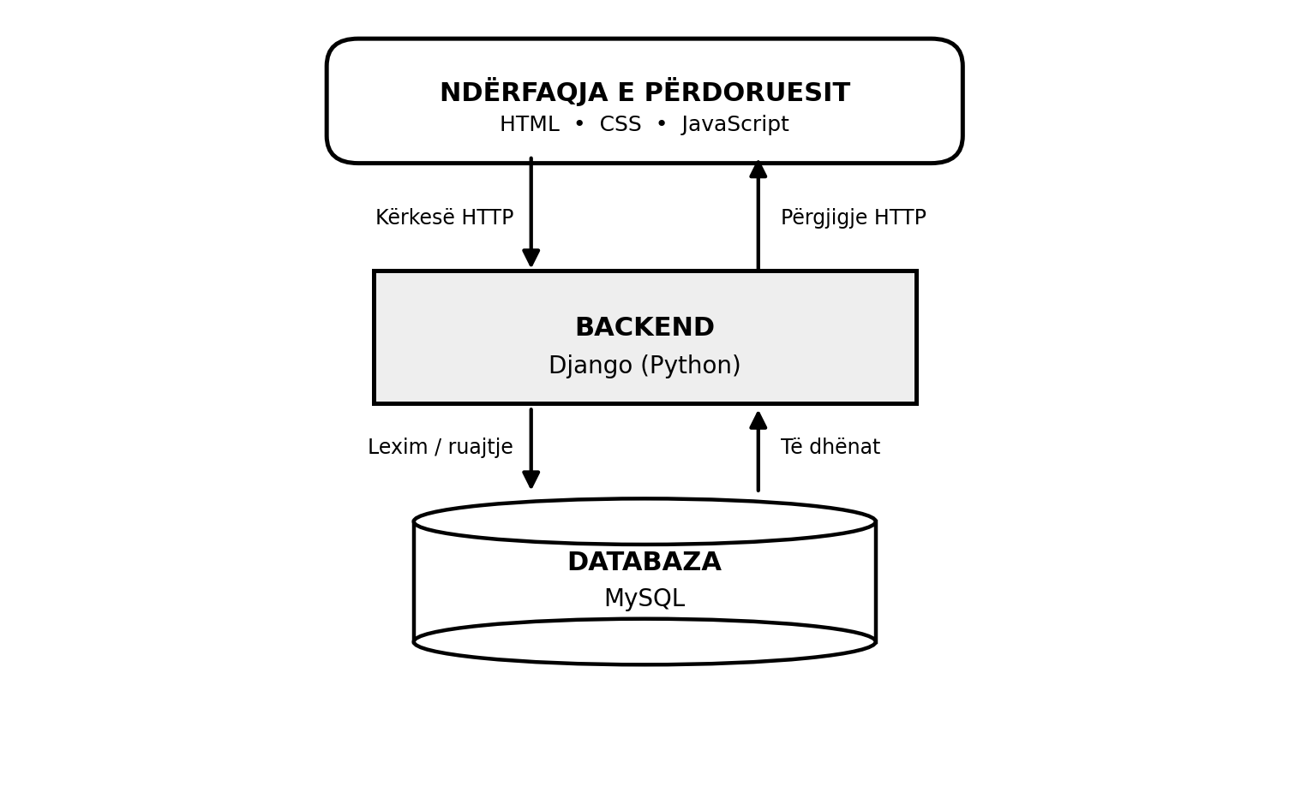

5.2 Çfarë ndodh kur dërgohet një kërkesë

Shembull: administratori plotëson formularin për një kontratë të re për një banesë të lirë. Formulari dërgon kërkesën te Django, i cili kontrollon nëse banesa është e lirë dhe nëse datat e kontratës janë të vlefshme. Nëse çdo gjë është në rregull, Django e ruan kontratën në databazën MySQL dhe e shënon banesën si të zënë. Më pas, kontrata shfaqet në listën e kontratave.

5.3 Arsyeja e kësaj ndarjeje

Kjo ndarje në tri pjesë (ndërfaqja, backend-i dhe databaza) më ndihmon ta zhvilloj dhe ta testoj projektin me radhë. Ndërfaqja merret vetëm me shfaqjen e faqeve, Django zbaton rregullat e biznesit (p.sh. kontrollin e mbivendosjes së kontratave), ndërsa databaza ruan të dhënat në mënyrë të strukturuar. Kjo e bën më të lehtë gjetjen e gabimeve dhe ndryshimin e një pjese pa ndikuar në gjithë sistemin.

06 | Modeli fillestar i databazës
6.1 Çfarë do të përmbajë databaza
Sistemi do të përdorë MySQL për ruajtjen e të dhënave. Për fillim kam planifikuar pesë tabela kryesore, të cilat lidhen me pronarët, banesat, qiramarrësit, kontratat dhe pagesat. Modelet do t’i krijoj më vonë në Django përmes migrimeve.
6.2 Diagrami fillestar
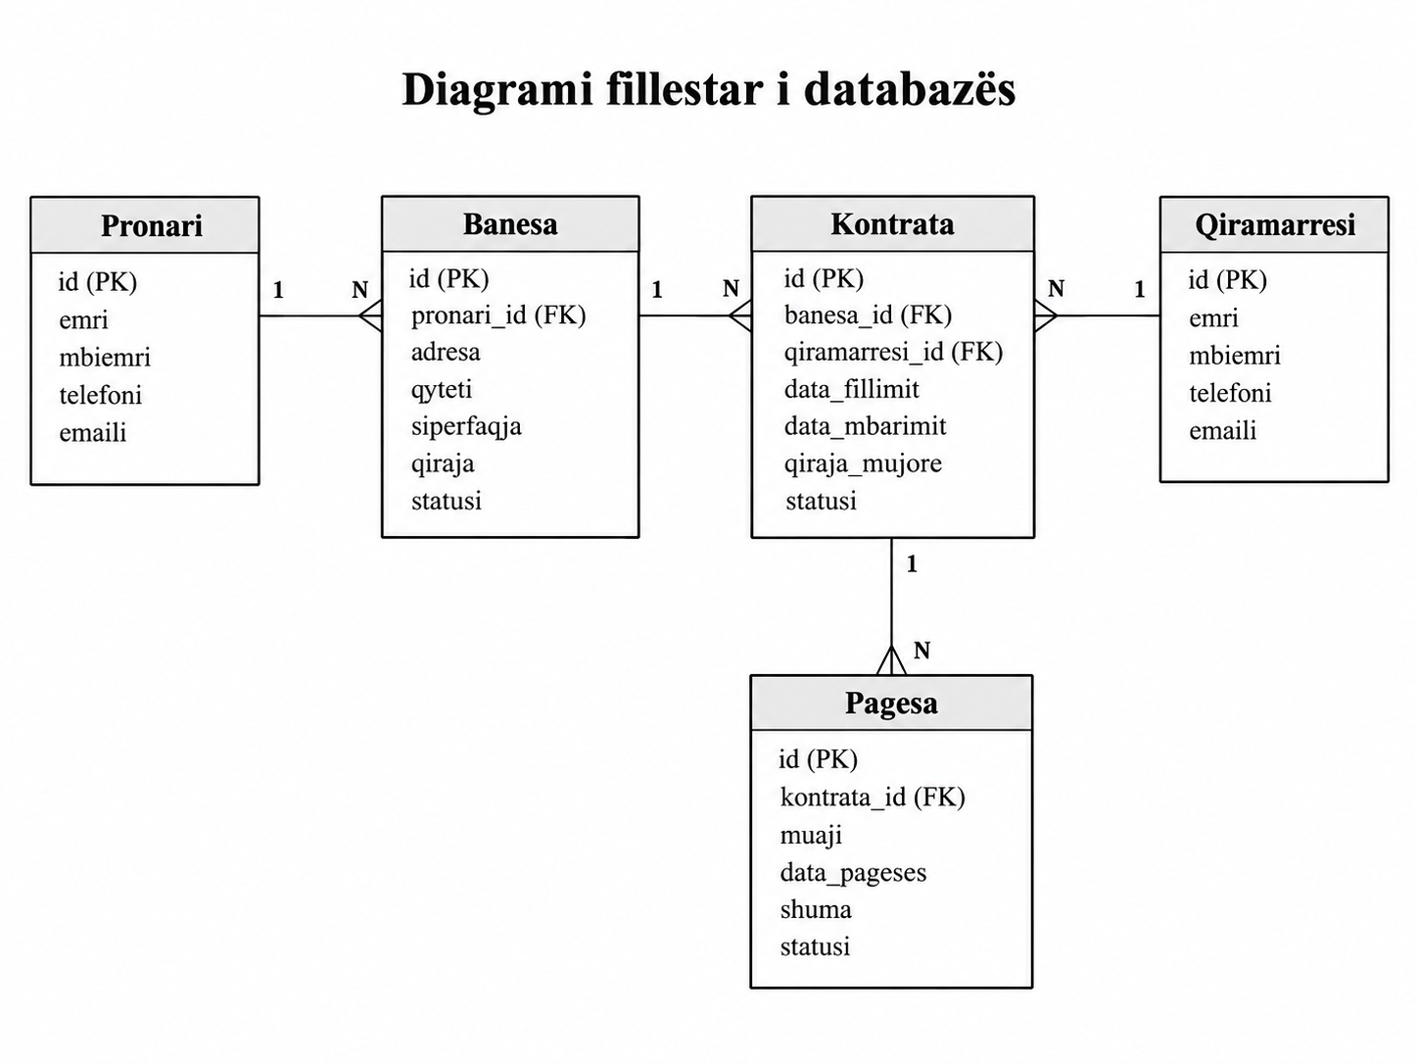
6.3 Tabelat që planifikoj të krijoj
Databaza propozohet të ndahet në disa tabela të lidhura. Çdo tabelë ka një çelës kryesor (PK), ndërsa çelësat e huaj (FK) lidhin të dhënat përkatëse.
Tabela | Fushat kryesore të planifikuara | Përdorimi
Pronari | id (PK), emri, mbiemri, telefoni, emaili | Të dhënat e pronarëve të banesave.
Banesa | id (PK), pronari_id (FK), adresa, qyteti, sipërfaqja, qiraja, statusi | Të dhënat e një banese dhe pronari përgjegjës.
Qiramarrësi | id (PK), emri, mbiemri, telefoni, emaili | Kontaktet e qiramarrësve.
Kontrata | id (PK), banesa_id (FK), qiramarresi_id (FK), data_fillimit, data_mbarimit, qiraja_mujore, statusi | Marrëveshja mes banesës dhe qiramarrësit.
Pagesa | id (PK), kontrata_id (FK), muaji, data_pageses, shuma, statusi | Pagesat mujore që lidhen me një kontratë.

6.4 Lidhjet kryesore
Relacioni | Shpjegimi
Pronari 1 → N Banesa | Një pronar mund të ketë disa banesa; secila banesë i takon një pronari.
Banesa 1 → N Kontrata | Një banesë mund të ketë disa kontrata në periudha të ndryshme.
Qiramarrësi 1 → N Kontrata | Një qiramarrës mund të ketë më shumë se një kontratë me kalimin e kohës.
Kontrata 1 → N Pagesa | Për një kontratë regjistrohen pagesa të ndryshme mujore.

Rregull i rëndësishëm: për të njëjtën banesë nuk duhet të ketë dy kontrata aktive me afate që mbivendosen. Kjo do të kontrollohet në logjikën e aplikacionit.

07 | Plani i punës
7.1 Plani i ardhshëm i zhvillimit

Pas analizës dhe dizajnit, faza tjetër do të jetë krijimi i bazës reale të projektit. Do të punoj me detyra të vogla që mund t’i testoj dhe t’i publikoj në GitHub, në mënyrë që progresi të jetë i dukshëm dhe i dokumentuar.

Hapi | Çfarë do të bëj? | Rezultati që pritet
1 | Krijimi i projektit Django dhe lidhja me MySQL. | Aplikacioni nis dhe lidhet me databazën.
2 | Modelet Pronari, Banesa, Qiramarrësi, Kontrata dhe Pagesa. | Tabela reale dhe lidhjet e tyre me migrime.
3 | Kyçja dhe roli i administratorit. | Përdoruesi hyn me të drejta të plota.
4 | Shtimi, leximi dhe ndryshimi i banesave. | Funksionet bazë të backend-it provohen me të dhëna.
5 | Krijimi i kontratave dhe kontrolli i mbivendosjes së afateve. | Sistemi refuzon kontratat e pavlefshme.
6 | Evidentimi i pagesave mujore dhe i të papaguarave. | Pagesat regjistrohen dhe shfaqen në panel.
7 | Validimi, rastet e gabimit dhe testet fillestare. | Demonstrim i të dhënave të sakta dhe të pasakta.

7.2 Çfarë do të paraqesë në Raportin 2
Do të tregoj databazën e krijuar realisht në MySQL, regjistrimin e një banese dhe leximin e të dhënave nga Django. Gjithashtu do të përgatis disa kërkesa për kontrollim të backend-it dhe të paktën një shembull kur sistemi refuzon të dhëna të pavlefshme, si p.sh. një kontratë me data që mbivendosen ose një pagesë për një kontratë që nuk ekziston.

7.3 Dokumentimi dhe GitHub
Repository i projektit është krijuar tashmë në GitHub. Raportin Teknik 1 dhe diagramet do t'i ruaj në dosjen docs. Sapo të nis programimin, do të shtoj gradualisht kodin, do të plotësoj README.md me udhëzimet e nevojshme për instalim dhe ekzekutim, dhe do të krijoj commit-e për çdo përparim real të punës. Kjo më ndihmon të ndjek progresin dhe të dokumentoj çdo hap gjatë projektit.

Linku i repository-t: Agnesa Kryeziu – Sistemi për Menaxhimin e Qirasë së Banesave

08 | Mbyllja e raportit
Ky raport më shërben për të vendosur themelet e sistemit të menaxhimit të qirasë së banesave. Në fillim u përshkrua problemi që synon të zgjidhë projekti: vështirësia për të mbajtur nën kontroll banesat, kontratat dhe pagesat kur ato ruhen në fletore ose dokumente të ndara. Më pas u paraqit zgjidhja e propozuar, përdoruesit që do ta përdorin sistemin, funksionet kryesore dhe kërkesat funksionale e jofunksionale që do të udhëheqin zhvillimin.
Pjesa më e rëndësishme e raportit ishte dizajni teknik: teknologjitë e zgjedhura (Python, Django, MySQL), arkitektura e sistemit dhe modeli fillestar i databazës me pesë tabelat kryesore dhe lidhjet mes tyre. Këto vendime nuk janë marrë rastësisht, por janë bazuar në nevojën për një sistem të thjeshtë, të sigurt dhe të lehtë për t'u mirëmbajtur.
Plani i punës i paraqitur në këtë raport më jep një rrugë të qartë për fazën tjetër. Krijimin e databazës reale, ndërtimin e modeleve në Django, implementimin e kyçjes dhe të funksioneve bazë për banesat, kontratat dhe pagesat. Në raportimet e ardhshme do të demonstroj se si ky plan kthehet në kod funksional dhe në një aplikacion që mund të përdoret realisht.

